OBSZARY WYMAGANEJ WIEDZY, ZAKRES OCZEKIWANYCH UMIEJĘTNOŚCI i WYKAZ POMOCNEJ LITERATURY NA POSZCZEGÓLNYCH STOPNIACH WOJEWÓDZKIEGO KONKURSU JĘZYKA POLSKIEGO
dla uczniów szkół podstawowych województwa wielkopolskiego
w roku szkolnym 2020/2021
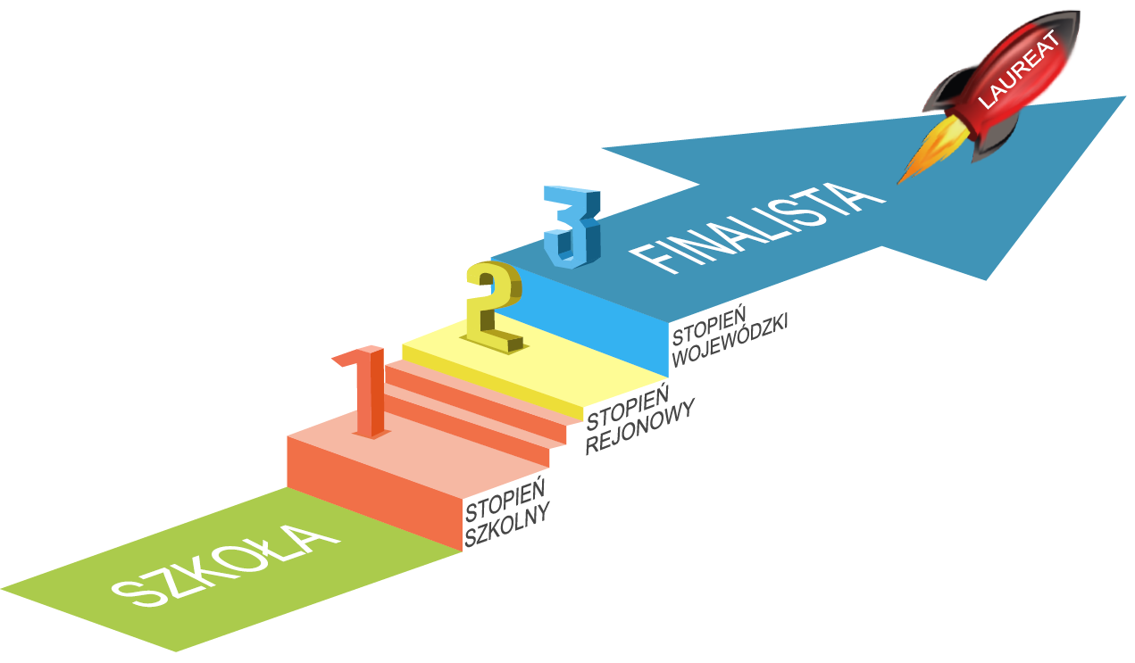

- Temat wiodący:
„Bracia, siostry – przyjaciele i… rywale”
- Zakres wiadomości i umiejętności wymagany od uczestników konkursu

- Na wszystkich stopniach Konkursu obowiązują treści nauczania (wymagania szczegółowe) wymienione w podstawie programowej przedmiotu język polski opublikowanej
w rozporządzeniu Ministra Edukacji Narodowej z dnia 27 sierpnia 2012 r. dla klas V-VI (http://prawo.sejm.gov.pl/isap.nsf/download.xsp/WDU20120000977/O/D20120977.pdf) oraz w podstawie programowej przedmiotu język polski opublikowanej w rozporządzeniu Ministra Edukacji Narodowej z dnia 14 lutego 2017 r. dla klas VII-VIII (http://prawo.sejm.gov.pl/isap.nsf/download.xsp/WDU20170000356/O/D20170356.pdf), poszerzone o wiadomości i umiejętności wymienione w następnych punktach.

- Dodatkowe wiadomości i umiejętności obowiązujące na stopniu szkolnym.
Uczeń:
- rozróżnia i wyjaśnia elementy realistyczne i fantastyczne w utworach literackich;
- rozpoznaje nowelę oraz odmiany powieści i opowiadania: obyczajowe, przygodowe, detektywistyczne, fantastycznonaukowe, fantasy i wskazuje ich cechy;
- na przykładzie ballady omawia pojęcie synkretyzmu rodzajowego;
- wskazuje w wierszu średniówkę i omawia jej funkcję;
- rozpoznaje rymy żeńskie i męskie; parzyste, przeplatane i okalające;
- omawia funkcje elementów konstrukcyjnych utworu: tytułu, podtytułu, motta, puenty, morału, punktu kulminacyjnego;
- charakteryzuje podmiot liryczny, narratora i bohaterów w czytanych utworach;
- rozróżnia narrację pierwszoosobową i narrację trzecioosobową oraz omawia ich funkcje
w czytanych utworach;
- określa temat i główną myśl tekstu;
- przedstawia własne rozumienie utworu i je uzasadnia;
- odróżnia informacje o faktach od opinii;
- wykazuje się znajomością terminologii związanej z wiedzą o filmie (reżyseria, scenografia, montaż, kadr, ujęcie, scena, sekwencja) i gatunków filmowych (dramat, komedia, science-fiction, fantasy, kryminał, western, film sensacyjny, film przygodowy, film kostiumowy, film dla młodzieży).
- rozpoznaje partykułę i wykrzyknik, określa ich funkcję w tekście;
- odróżnia czasowniki dokonane od niedokonanych;
- rozpoznaje bezosobowe formy czasownika: formy zakończone na -no, -to, konstrukcje
z się; rozumie ich znaczenie w wypowiedzeniu oraz funkcje w tekście;
- oddziela temat fleksyjny od końcówki;
- świadomie dobiera synonimy i antonimy dla wyrażenia zamierzonych treści;
- przekształca konstrukcję strony czynnej w bierną i odwrotnie;
- przekształca zdania złożone w pojedyncze i odwrotnie;
- przekształca zdania w równoważniki zdań (w tym imiesłowowe) i odwrotnie;
- rozpoznaje w wypowiedziach związki frazeologiczne, rozumie ich znaczenie i poprawnie stosuje je we własnych tekstach;
- tworzy spójne wypowiedzi w następujących formach: plan, reklama, blurb (rekomendacja utworu), przepis, instrukcja, dedykacja, opis przeżyć wewnętrznych, charakterystyka, tekst o charakterze argumentacyjnym;
- rozróżnia współczesne formy komunikatów (np. e-mail, SMS) i odpowiednio się nimi posługuje, zachowując zasady etykiety językowej;
- tworząc wypowiedzi pisemne, odwołuje się do lektur z etapu szkolnego Konkursu;
- poprawnie używa znaków interpunkcyjnych, w tym myślnika (pauzy), średnika
i wielokropka; określa ich funkcje;
- porównuje utwory literackie lub ich fragmenty (wskazuje ich cechy wspólne i różne).

- Na stopniu rejonowym obowiązuje zakres wiedzy i umiejętności ze stopnia szkolnego. Ponadto uczeń:
- rozpoznaje czytany utwór jako przypowieść oraz wskazuje jej cechy gatunkowe (także
w innych tekstach kultury);
- wskazuje w wierszu przerzutnię i omawia jej funkcje;
- posługuje się pojęciami z zakresu wiedzy o literaturze: topos, oniryzm, satyra, krzywe zwierciadło, zdrobnienie, zgrubienie, pytanie retoryczne, instrumentacja głoskowa, oksymoron, anafora, antyteza, synekdocha, hiperbola, inwersja, elipsa, animizacja, personifikacja, pleonazm, tautologia, określa ich funkcje;
- rozpoznaje rymy wewnętrzne i zewnętrzne; dokładne i niedokładne;
- rozpoznaje lirykę bezpośrednią, lirykę pośrednią oraz lirykę zwrotu do adresata oraz wskazuje ich cechy;
- wskazuje cechy wiersza sylabicznego, sylabotonicznego i wiersza wolnego;
- w utworze lirycznym omawia sytuację liryczną;
- wskazuje w tekście mowę pozornie zależną i określa jej funkcję;
- porównuje utwory literackie i nieliterackie (wskazuje ich cechy wspólne i różne);
- rozpoznaje groteskę (wskazuje w tekście jej cechy i wyjaśnia funkcję);
- konfrontuje tekst literacki z innymi tekstami kultury;
- nazywa typy planów filmowych (plan totalny, ogólny, pełny, amerykański, średni, półzbliżenie, zbliżenie, detal).
- rozpoznaje i nazywa funkcje tekstu (informatywną, poetycką, ekspresywną, impresywną – w tym perswazyjną);
- rozpoznaje związki wyrazów w zdaniu, wyróżnia człon nadrzędny i podrzędny oraz typy związków (zgody, rządu i przynależności);
- rozpoznaje słownictwo neutralne i wartościujące;
- rozpoznaje w tekstach stylizację, rozróżnia jej rodzaje (archaizację, dialektyzację, kolokwializację) i określa funkcje;
- rozróżnia pojęcie błędu językowego i zamierzonej innowacji językowej;
- rozpoznaje i poprawia różne typy błędów gramatycznych (błędy fleksyjne
i składniowe);
- rozpoznaje i poprawia różne typy błędów leksykalnych (błędy słownikowe, frazeologiczne, słowotwórcze);
- rozpoznaje i poprawia błędy stylistyczne;
- korzysta ze słowników języka polskiego, frazeologicznego, synonimów i antonimów, poprawnej polszczyzny, wyrazów obcych oraz szkolnego słownika terminów literackich;
- tworzy spójne wypowiedzi pisemne w następujących formach: regulamin, kodeks, opis sytuacji, charakterystyka bohatera zbiorowego, charakterystyka porównawcza, interpretacja utworu literackiego (lub jego fragmentu);
- stosuje uczciwe zabiegi perswazyjne, zdając sobie sprawę z ich wartości i funkcji;
- tworząc wypowiedzi pisemne, odwołuje się do lektur ze stopnia szkolnego i stopnia rejonowego Konkursu.
- Na stopniu wojewódzkim obowiązuje zakres wiedzy i umiejętności ze stopnia szkolnego
i rejonowego. Ponadto uczeń:
- redaguje dłuższą wypowiedź pisemną (formy przewidziane w ww. podstawach programowych i na niższych stopniach Wojewódzkiego Konkursu Języka Polskiego oraz esej) z uwzględnieniem reguł organizacji, spójności logicznej oraz zasad językowych, stylistycznych, ortograficznych i interpunkcyjnych;
- oryginalnie i twórczo formułuje sądy w oparciu o teksty kultury (i towarzyszące im konteksty).

- Wykaz literatury pomocnej dla uczestnika i nauczyciela w procesie przygotowania do udziału w konkursie

- Literatura podstawowa
- Stopień szkolny
- Adam Mickiewicz: Lilije,
- Wojciech Młynarski: Ballada o malinach,
- Wisława Szymborska: Pochwała siostry,
- Hanna Ożogowska: Dziewczyna i chłopak, czyli heca na 14 fajerek.
Ponadto uczeń przystępujący do stopnia szkolnego Konkursu wykazuje się znajomością lektur obowiązkowych wymienionych w podstawie programowej dla klas VII i VIII z wyjątkiem Pana Tadeusza Adama Mickiewicza, Quo vadis Henryka Sienkiewicza oraz Syzyfowych prac Stefana Żeromskiego.
- Stopień rejonowy
- Kult: Ballada o dwóch siostrach, sł. Konstanty Ildefons Gałczyński [utwór z albumu Tata 2],
- Zygmunt Kubiak: Mitologia Greków i Rzymian, rozdziały: Artemida, Pogromca smoków, Wojna tebańska i potem ,
- Stephen King: Oczy smoka,
- Władca Pierścieni. Dwie wieże [film], reż. Peter Jackson, Nowa Zelandia, USA 2002.
Ponadto uczeń przystępujący do stopnia rejonowego Konkursu wykazuje się znajomością wszystkich lektur obowiązkowych wymienionych w podstawie programowej dla klas VII-VIII.
- Stopień wojewódzki
- Sofokles: Antygona,
- Katarzyna Ryrych: Wyspa mojej siostry,
- Astrid Lindgren: Bracia Lwie Serce,
- Prosta historia [film], reż. David Lynch, USA 1999.

- Literatura uzupełniająca
- Michał Kuziak, Sławomir Rzepczyński: Jak pisać?
- Michał Kuziak, Sławomir Rzepczyński: Sztuka pisania po polsku. Poradnik praktyczny;
- Barbara Pędzich: 365 ćwiczeń ze słownictwa;
- Radosław Pawelec, Dorota Zdaniewicz-Jedynak: Poradnik korespondencji użytkowej;
- Marek Bernacki, Marta Pawlus: Słownik gatunków literackich;
- Bożena Chrząstowska, Seweryna Wysłouch: Poetyka stosowana;
- Marta Tomczyk: Trener* jak czytać wiersze;
- Joanna Wojnicka, Olga Katafiasz: Słownik wiedzy o filmie;
- Słownik poezji pod red. Agnieszki Nawrot;
- Słownik poprawnej polszczyzny pod red. Andrzeja Markowskiego.

